**民主路老街知识寻宝**

规则：第一步 讲解员从东至西讲解老街历史文化。

第二部 广场集合 告知规则 分组带队进行知识寻宝 。

第三部 寻宝场馆共四个 一、民俗馆 二、非遗博物馆 三、好人馆加周存玉艺术馆 四、德平书店 同学们分为A B C D 组 分散进入馆内进行知识寻宝。

熟记每名队员的姓名，全队想出队名和口号，选出每个队员的职位并做好记录。

**任务地点：民主路（100分）**

任务一：民主路老街标志性建筑物“钟楼”下完成集体合影。（10分）

任务二：寻找3座1930年左右的民国建筑，完成以下表格。（30分）

|  |  |  |  |
| --- | --- | --- | --- |
|  | 名称 | 年代 | 用途 |
| 1 |  |  |  |
| 2 |  |  |  |
| 3 |  |  |  |

任务三：寻找完成以下知识寻宝。（60分）

1. __________，男，1976年生，中共党员，1996年进入邮政企业工作，现为连云港市邮政分公司锦屏支局支局长（5分）
2. 新浦天后宫始建于____________________ 。（5分）
3. 连云港历史文化资料馆、老旧古书画收藏博物馆是：____________________ 。（10分）
4. 请找到以下图片，并写出物品名称。（10分）

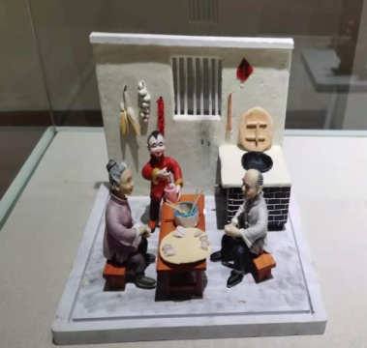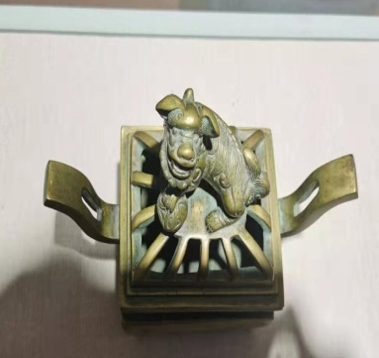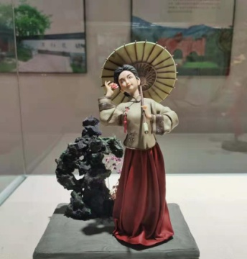

______________ ______________ ______________

1. 尊师重道之风代代传承，有 “ ， ”之谚，把老师列为“天、地、君、亲、师”五尊之一。（5分）
2. 旧时人们的出行方式有：__________ 、__________ ，水路的方式有__________ 。（5分）
3. 找到下方图片 作品名称 ，作品类型（材质） 。（10分）

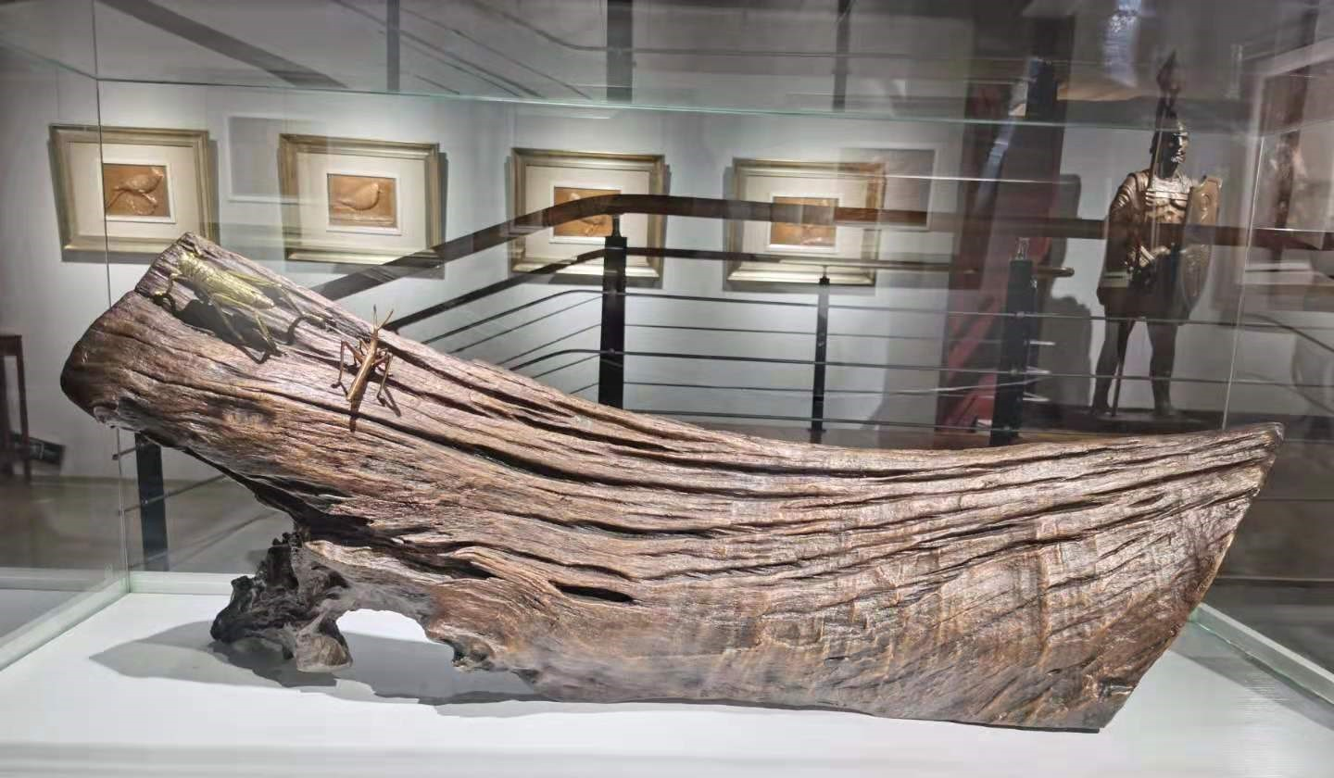

1. 在民主路寻找最小的书（10分）----德平书店

